CHỦ ĐỀ 2: EM YÊU TỔ QUỐC VIỆT NAM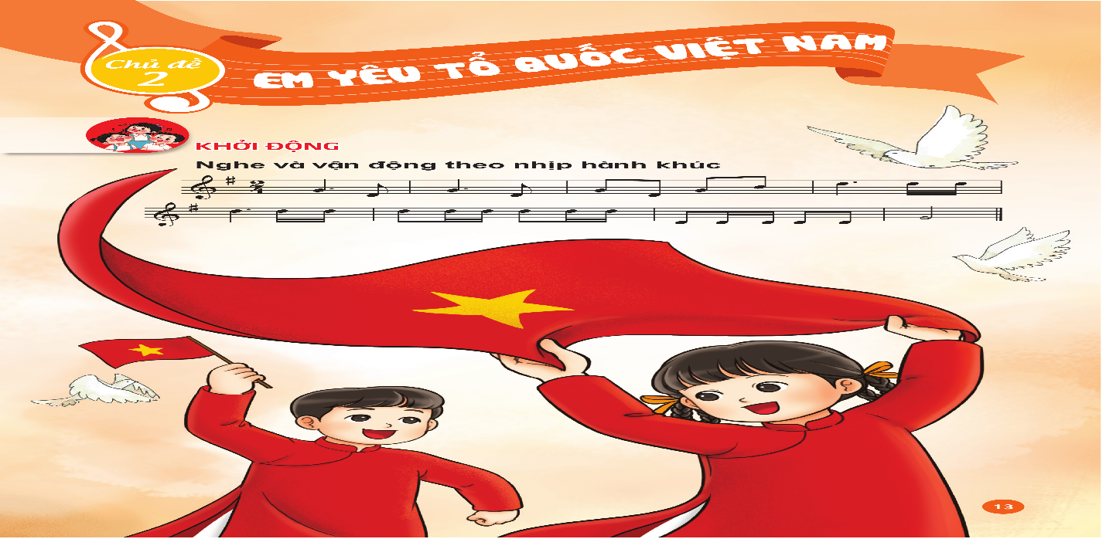
YÊU CẦU CẦN ĐẠT CẢ CHỦ ĐỀ
* Năng lực âm nhạc
– Biết hát bài Quốc ca Việt Nam đúng tính chất hành khúc, có cảm nhận tốt về nhịp và
tiết tấu.
– Biết kết hợp hát và gõ đệm với các nhạc cụ đã học.
– Biết lắng nghe và cảm nhận tính chất bài hát Ca ngợi Tổ quốc của nhạc sĩ Hoàng Vân.
– Phân biệt âm sắc của nhạc cụ ma-ra-cát.
– Có ý tưởng sáng tạo các hình thức vận động sau khi nghe nhạc.
* Năng lực chung
– Biết lắng nghe và phối hợp với bạn trong các hoạt động học tập.
– Biết chia sẻ ý kiến cá nhân, đánh giá và tự đánh giá kết quả học tập.
* Phẩm chất
Biết yêu quý và tự hào về quê hương, đất nước.

TIẾT 5
HỌC HÁT BÀI: QUỐC CA VIỆT NAM
Nhạc và lời: Văn Cao
I. YÊU CẦU CẦN ĐẠT
1. Kiến thức:
– Biết được tên bài hát xuất xứ bài hát, tác giả bài hát Quốc ca của nhạc sĩ Văn Cao.
- Học sinh hát thuộc lời ca, biết bài hát là sáng tác của nhạc sĩ Hoàng Hà.
2. Năng lực:
+ Năng lực đặc thù
- Hát đúng giai điệu và lời ca của bài Quốc ca Việt Nam, biết hát với nhạc đệm và kết hợp vỗ tay theo phách.
- Biết hát theo nhịp hành khúc và vỗ tay theo phách.
+ Năng lực chung
- Có kỹ năng làm việc nhóm, tổ, cá nhân.
3. Phẩm chất:
- Cảm nhận và thể hiện được bài hát với tính chất hào hùng, tự hào của bài Quốc Ca
- Qua bài hát giáo dục học sinh yêu quê hương đất nước
- Yêu thích môn âm nhạc
II. CHUẨN BỊ THIẾT BỊ DẠY HỌC VÀ HỌC LIỆU
1. Giáo viên:
- Bài giảng điện tử đủ hết file âm thanh, hình ảnh…
- Giáo án wort soạn rõ chi tiết
- Nhạc cụ cơ bản (VD như trai-en-gô, tem pơ rin, thanh phách, song loan, trống con, trai-en-gô, tem pơ rin)
2. Học sinh:
- SGK, vở ghi, đồ dùng học tập
- Nhạc cụ cơ bản (VD như trai-en-gô, tem pơ rin, thanh phách, song loan, trống con, trai-en-gô, tem pơ rin)
III. TIẾN TRÌNH TỔ CHỨC DẠY HỌC
Hoạt động tổ chức, hướng dẫn của GV | Hoạt động học tập của HS
Khởi động và kết nối (5’)
* Mục tiêu:  - Tạo không khí vui tươi cho tiết học  * Hoạt động tổ chức  * Nghe và vận động theo nhịp hành khúc  - Nhắc HS giữ trật tự khi học. Lớp trưởng báo cáo sĩ số lớp.  - HS nghe mp3, quan sát GV và cùng vận động theo nhịp điệu hành khúc.  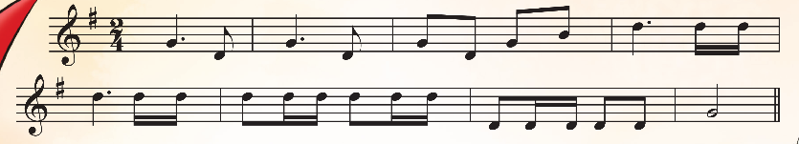  - Các tổ, nhóm nghe và thực hành vận động trước lớp. GV nhận xét  - HS xem, nghe video “ý nghĩa lá cờ Việt Nam” | - Trật tự, chuẩn bị sách vở, lớp trưởng báo cáo  - Thực hiện  - Thực hiện  - Lắng nghe, ghi nhớ
Hoạt động hình thành kiến thức mới (10’)
* Mục tiêu  – Biết được tên bài hát xuất xứ bài hát, tác giả bài hát Quốc ca của nhạc sĩ Văn Cao.  - Hát đúng được giai điệu của bài hát  * Hoạt động tổ chức  - Giới thiệu tác giả, tác phẩm :  Quốc ca Việt Nam nhạc và lời Văn cao. Các em ạ cũng như Quốc kì, Quốc ca là một biểu tượng của quốc gia đó và được dùng  + Nhạc sĩ Văn Cao tên thật là Nguyễn Văn Cao, ông sinh ngày 15/11/1923 ở Hải Phòng. Những bài hát của nhạc sĩ Văn Cao đã đi cùng những năm tháng quan trọng nhất của đất nước khi trải dài từ thời kỳ đầu của nền tân nhạc cho đến những bản tình ca ra đời trong khói lửa chiến tranh và cả những năm tháng hoà bình. viết về nhiều ca khúc mang âm hưởng hào hùng như Tiến quân ca, Trường ca Sông Lô, Tiến về Hà Nội  + Bài hát Quốc ca hay còn gọi là Tiến Quân là một bài hát trong lễ chào cờ. Khi hát Quốc ca chúng ta phải đứng nghiêm trang và hướng nhìn lá Quốc kì  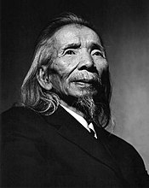  - Hát mẫu  - Giới thiệu Hướng dẫn HS đọc lời ca theo tiết tấu của bài hát: Bài hát có 6 câu hát có chung 1 âm hình tiết tấu  Câu 1: Đoàn quân Việt Nam đi chung lòng cứu quốc, bước chân dồn vang trên đường gập ghềnh xa  Câu 2: Cờ in máu chiến thắng mang hồn nước, súng ngoài xa chen khúc quân hành ca  Câu 3: Đường vinh quang xây xác quân thù, thắng gian lao cùng nhau lập chiến khu.  Câu 4: Vì nhân dân chiến đấu không ngừng, tiến mau ra sa trường. Tiến lên, cùng tiến lên, nước non Việt Nam ta vững bền.  + Dạy từng câu nối tiếp  - Câu hát 1 GV đàn giai điệu hát mẫu: Đoàn quân Việt Nam... trên đường gập ghềnh xa  - Đàn bắt nhịp cả lớp hát lại câu 1  - Câu hát 2 GV đàn giai điệu song đàn lại 1 HS hát theo giai điệu: Cờ in máu chiến thắng mang hồn nước... quân hành ca  - Đàn bắt nhịp cả lớp hát lại câu 2  - Đàn câu 1+2 cả lớp hát nhẩm sau đó hát đồng thanh  - Tổ 1 hát lại câu 1+2  - Câu 3,4 dạy như câu 1, 2 khi hát nối câu 3+4 tổ 2 hát  - GV cho HS hát nhiều lần cho các em thuộc bài hát. Sửa những lỗi sai cho HS. (chú ý nhắc HS lấy hơi trước các câu, hát rõ lời).  - Lớp đứng nghiêm trang như chào cớ hát với sắc thái biểu lộ niềm tự hào.  - HS đọc lời ca lời 2 vài lần sau đó hát nhẩm lời 2 trên gia điệu lời 1 sau đó hát liền cả 2 lời với hình thức đồng ca | - Theo dõi, lắng nghe, ghi nhớ  - Lắng nghe  - Đọc lời ca theo hướng dẫn, của GV, ghi nhớ .  - Lắng nghe.  - Lớp hát lại câu 1.  -Lớp lắng nghe, 1 HS hát mẫu.  - Lớp hát lại câu 2.  - Lắng nghe, ghi nhớ, thực hiện.  -Tổ 1 thực hiện  -Lắng nghe, ghi nhớ, thực hiện.  -Lắng nghe những chú ý hát thêm với các hình thức.  - Thực hiện.  - Thực hiện
Hoạt động luyện tập thực hành (15’)
* Mục tiêu  - Biết hát theo nhịp hành khúc và vỗ tay theo phách.  * Hoạt động tổ chức  * Hát vỗ tay theo phách  - Hát cả 2 lời với các hình thức: Đồng ca, tốp ca, cá nhân  - GV hướng dẫn HS hát gõ đệm theo phách bằng nhạc cụ tự chọn như sau: Làm mẫu câu 1.  -Thực hiện 1 lần với lớp cả bài  -Gọi 1 HS thực hiện  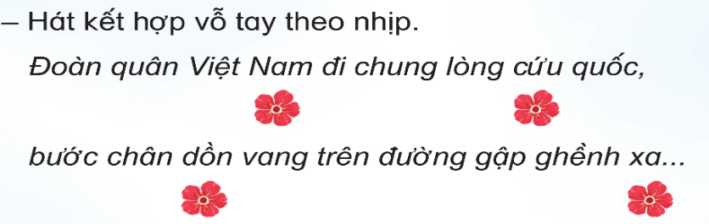+ Hát với nhạc đệm.  - GV có thể chia HS thành 3 nhóm hát nối tiếp:  +Nhóm 1 hát câu 1.  +Nhóm 2 hát câu 2  +Nhóm 3 hát câu 3  + Cả 3 nhóm hát câu 4:  – GV điều khiển HS ôn bài hát gõ đệm theo phách các hình thức: đồng ca, tốp ca, song ca, đơn ca kết hợp thể hiện sắc thái. GV quan sát, nhắc nhở và sửa sai cho HS (nếu cần).  – GV khen ngợi, động viên HS những nội dung thực hiện tốt và nhắc nhở HS những nội dung cần tập luyện thêm. Khuyến khích HS về nhà hát người thân nghe.  - Hỏi lại HS tên bài hát vừa học? Tác giả?  - Trả lời 2 câu hỏi sau  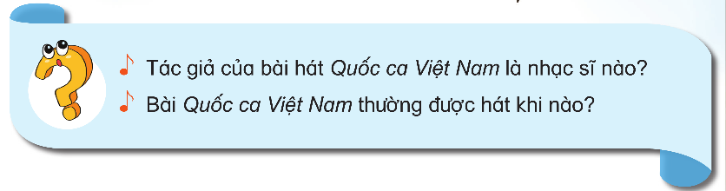  - Gv nhận xét tiết học nêu giáo dục (khen+nhắc nhở).  - Dặn HS về ôn lại bài vừa học, chuẩn bị bài mới, làm bài trong VBT. | - Thực hiện  -Lắng nghe, ghi nhớ.  -Thực hiện  -1 HS thực hiện  - Lắng nghe, 3 nhóm thực hiện  -Thực hành theo yêu cầu GV, lắng nghe, khắc phục  -Vỗ tay, ghi nhớ  - Trả lời: HỌC HÁT BÀI: QUỐC CA VIỆT NAM. Nhạc và lời: Văn Cao.  - Thực hiện  - Học sinh lắng nghe.  - Học sinh lắng nghe và ghi nhớ.
IV. Điều chỉnh sau tiết dạy (nếu có)
...............................................................................................................................................................................................................................................................................................................................................................................................................
TIẾT 6
ÔN BÀI HÁT QUỐC CA VIỆT NAM
NGHE NHẠC CA NGỢI TỔ QUỐC
I. YÊU CẦU CẦN ĐẠT
1. Kiến thức:
- Nhớ tên bài hát Quốc ca Việt Nam, tác giả, chủ đề đang học
- Nhớ tên, tác giả bài nghe nhạc.
2. Năng lực:
+ Năng lực đặc thù
- Hát đúng giai điệu và lời ca của bài Quốc ca Việt Nam.
- Biết chia sẻ cảm nhận sau khi nghe bài hát Ca ngợi Tổ quốc.
+ Năng lực chung
- Có kỹ năng làm việc nhóm, tổ, cá nhân.
3. Phẩm chất:
- Yêu thích môn âm nhạc.
- Cảm nhận được vẻ đẹp của âm thanh
II. CHUẨN BỊ THIẾT BỊ DẠY HỌC VÀ HỌC LIỆU
1. Giáo viên:
- Bài giảng điện tử đủ hết file âm thanh, hình ảnh…
- Giáo án word soạn rõ chi tiết
- Nhạc cụ cơ bản (VD như trai-en-gô, tem pơ rinVD như thanh phách, song loan, trống con, trai-en-gô, tem pơ rin)
2. Học sinh:
- SGK, vở ghi, đồ dùng học tập
- Nhạc cụ cơ bản (VD như trai-en-gô, tem pơ rinVD như thanh phách, song loan, trống con, trai-en-gô, tem pơ rin)
III. TIẾN TRÌNH TỔ CHỨC DẠY HỌC
Hoạt động tổ chức, hướng dẫn của GV | Hoạt động học tập của HS
Hoạt động mở đầu(5’)
* Nghe giai điệu và đoán câu hát trong bài Quốc ca Việt Nam  - Nhắc HS giữ trật tự khi học. Lớp trưởng báo cáo sĩ số lớp.  - HS quan sát video minh hoạ nghi lễ chào cờ.  - GV đàn hoặc hát âm (không hát lời) một vài câu hát trong bài Quốc ca Việt Nam và yêu cầu HS đoán đó là câu hát nào (yêu cầu HS hát lại câu hát đó).  - GV đàn và hát bài Quốc ca Việt Nam, có dừng ở 1 đến 2 câu hát, HS nghe giai điệu và hát câu tiếp theo. Hoạt động này nhằm giúp HS nhớ được lời ca, giai điệu của bài hát.  - Nói tên chủ đề đang học. | - Trật tự, chuẩn bị sách vở, lớp trưởng báo cáo  - Xem, cảm nhận  - Thực hiện  - Thực hiện  - Chủ đề 2: Em yêu tổ quốc Việt Nam
Hoạt động luyện tập- Thực hành
1. Ôn bài hát Quốc ca Việt Nam  * Hát với nhạc đệm  - Hát bài Quốc ca Việt Nam với tư thế nghiêm trang.  - GV hướng dẫn HS tư thế đứng chào cờ: đứng trong tư thế nghiêm trang, mắt hướng nhìn về Quốc kì.  - HS tập tư thế đứng nghiêm trang khi chào cờ và hát Quốc ca Việt Nam.  - Cả lớp hát theo nhạc đệm. GV nhận xét, uốn nắn và sửa sai (nếu có).  - HS luyện tập theo tổ, nhóm, cá nhân.  - GV đặt một số câu hỏi sau khi dạy bài hát:  + Tác giả của bài hát “Quốc ca Việt Nam” là nhạc sĩ nào?  + Bài hát “Quốc ca Việt Nam” được hát khi nào?  + Khi chào cờ các em phải đứng như thế nào?  - GV nhận xét và nhắc HS ghi nhớ khi dự lễ chào cờ và hát Quốc ca Việt Nam cần có thái  độ nghiêm túc. | - Thực hiện  - Theo dõi, thực hiện  - Thực hiện  - Thực hiện, ghi nhớ, khắc phục  - Thực hiện  - 3 HS trả lời  + 1 HS trả lời nhạc sĩ Văn Cao  + 1 HS trả lời khi thực hiện nghi lễ.  + 2,3 HS trả lời đứng nghiêm trang  - Lắng nghe, ghi nhớ
Hoạt động hình thành kiến thức mới (10’)
- Nghe nhạc Ca ngợi Tổ quốc  - GV giới thiệu tên bài hát, tên tác giả:  + Hoàng Vân Ông sinh ngày 24/7/1930 tại Hà Nội trong gia đình Nho học ở phố Hàng Các ca khúc của ông Bảy sắc cầu vồng, Bốn mùa (tổ khúc), Ca ngợi Tổ quốc, con chim vành khuyên  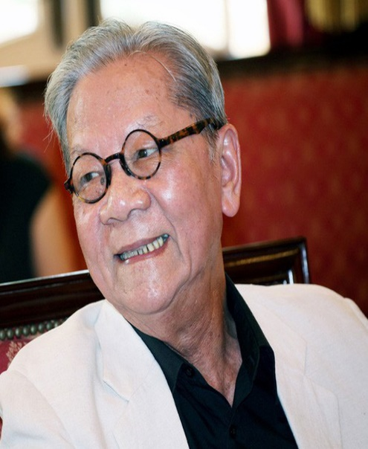  + Bài hát Ca ngợi Tổ quốc của nhạc sĩ Hoàng Vân được trích trong Đại hợp xướng Hồi tưởng. Bài Ca ngợi tổ quốc của nhạc sĩ Hoàng Vân nói về nội dung hân hoan chào các bạn học sinh với vẻ đẹp của thiên nhiên trời cao trong xanh, chim hót ca vang, bướm lượn tung tăng theo bước các em tới trường  - HS nghe bài hát từ 1 đến 2 lần (GV tự trình bày hoặc nghe qua mp3/ mp4).  - GV hướng dẫn cả lớp cùng đứng lên và vận động theo nhịp điệu của bài hát, cùng giao lưu để thể hiện biểu cảm qua động tác, nét mặt. Khuyến khích HS thể hiện cảm xúc theo mong muốn.  - GV đặt câu hỏi:  + Hãy chia sẻ cảm nhận của em về bài hát. Bài hát nhanh hay chậm? Bài hát vui tươi, trong sáng hay êm dịu, nhẹ nhàng?  + Em thích nhất những hình ảnh nào có trong bài hát?  - Đánh giá và tổng kết tiết học: HS tự đánh giá. GV khen ngợi và động viên HS tích cực học tập. Khuyến khích HS về nhà hát lại bài Quốc ca Việt Nam cho người thân nghe.  - Hỏi nội dung bài học  - Nhận xét tiết học (khen + nhắc nhở)  - Dặn học sinh về nhà ôn lại bài hát, chuẩn bị bài mới. làm bài tập VBT.  - Đọc nhạc lại bài đọc nhạc để kết thúc tiết học | - Theo dõi, Lắng nghe, ghi nhớ.  - Lắng nghe, cảm nhận.  - Thực hiện  - 2 HS trả lời theo cảm nhận  - Lắng nghe, ghi nhớ, khắc phục, tuyên dương  - 1 HS trả lời: ÔN BÀI HÁT QUỐC CA VIỆT NAM. NGHE NHẠC CA NGỢI TỔ QUỐC  - Hs ghi nhớ.  - HS ghi nhớ và thực hiện.  - Học sinh thực hiện.
IV. Điều chỉnh sau tiết dạy (nếu có)
...............................................................................................................................................................................................................................................................................................................................................................................................................
TIẾT 7
NHẠC CỤ MARACAT
I. YÊU CẦU CẦN ĐẠT
1. Kiến thức:
– HS biết được cấu tạo của nhạc cụ ma-ra-cát.
– Cảm nhận được âm sắc và biết thể hiện nhạc cụ ma-ra-cát.
2. Năng lực:
+ Năng lực đặc thù
- Biết thể hiện gõ đệm theo phách bài hát Ca ngợi Tổ quốc.
- Biết kết hợp các nhạc cụ gõ đã học đệm theo hình tiết tấu và bài hát.
+ Năng lực chung
- Có kỹ năng làm việc nhóm, tổ, cá nhân.
3. Phẩm chất:
- Yêu thích môn âm nhạc.
- Cảm nhận được vẻ đẹp của âm thanh nhạc cụ
II. CHUẨN BỊ THIẾT BỊ DẠY HỌC VÀ HỌC LIỆU
1. Giáo viên:
- Bài giảng điện tử đủ hết file âm thanh, hình ảnh…
- Giáo án word soạn rõ chi tiết
- Nhạc cụ cơ bản (VD như trai-en-gô, tem pơ rinVD như thanh phách, song loan, trống con, trai-en-gô, tem pơ rin)
2. Học sinh:
- SGK, vở ghi, đồ dùng học tập
- Nhạc cụ cơ bản (VD như trai-en-gô, tem pơ rinVD như thanh phách, song loan, trống con, trai-en-gô, tem pơ rin)
III. TIẾN TRÌNH TỔ CHỨC DẠY HỌC
Hoạt động tổ chức, hướng dẫn của GV | Hoạt động học tập của HS
Hoạt động mở đầu (5’)
* Nghe âm sắc – đoán tên nhạc cụ  - Nhắc HS giữ trật tự khi học. Lớp trưởng báo cáo sĩ số lớp.  - GV chuẩn bị sẵn các nhạc cụ đã học (thanh phách, song loan, trống nhỏ) và gõ cho HS nghe từng loại, với điều kiện HS không nhìn thấy nhạc cụ, HS lắng nghe và đoán xem đó là âm sắc của nhạc cụ nào.  - Vẫn là những nhạc cụ đó, GV chỉ định 1 HS lên thực hiện trước lớp, nhưng thay đổi thứ tự các nhạc cụ.  – GV nhận xét và động viên HS.  - Nói tên chủ đề đang học. | - Trật tự, chuẩn bị sách vở, lớp trưởng báo cáo  - Chơi với hình thức cá nhân  - 1HS thực hiện  - Lắng nghe, ghi nhớ, vỗ tay  - Chủ đề 2: Em yêu tổ quốc Việt Nam
Hoạt động hình thành kiến thức mới (10’)
* Nhạc cụ ma-ra-cát  - Gv trình chiếu, giới thiệu và hướng dẫn HS tập cầm, cách chơi, âm thanh nhạc cụ Maracat đúng tư thế và đúng cách: Ma-ra-cát là nhạc cụ gõ, cấu tạo gồm bầu rỗng có tay cầm, bên trong đựng những viên đá nhỏ hoặc những hạt đậu. Người ta thường chơi nhạc cụ này theo cặp đôi và lắc tay cầm để tạo ra âm thanh. Nhạc cụ ma-ra-cát đã được biết đến trong nhiều thế kỉ. Đây là nhạc cụ gõ truyền thống của người Ấn Độ, người bản địa của Antilles. Ngày nay, nhạc cụ này rất phổ biến ở Mỹ La tinh và trở thành một phần không thể thiếu trong âm nhạc địa phương.  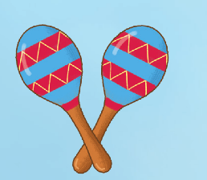  - Gõ âm thanh cho HS nghe, HD HS gõ tự do Maracat để quen tay.  - Nêu cấu tạo của Maracat  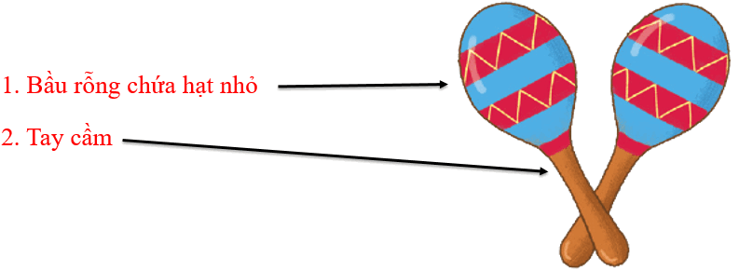  * Gõ theo hình tiết tấu  – GV hướng dẫn HS sử dụng nhạc cụ ma-ra-cát (hoặc nhạc cụ gõ tự tạo) để gõ theo mẫu tiết tấu (SGK trang 17).  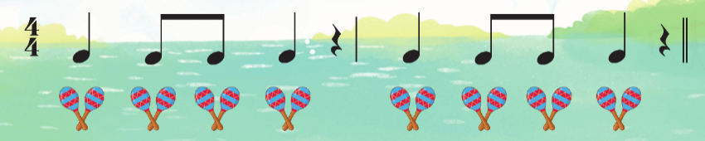  – Cho HS gõ nối tiếp theo tổ, nhóm. Để HS nhận biết âm sắc của ma-ra-cát, GV có thể cho mỗi tổ hoặc nhóm sử dụng gõ một loại nhạc cụ. Sau đó chia sẻ ý kiến với các bạn về các nhạc cụ gõ đã được học.  * Kết hợp nhạc cụ gõ theo hình tiết tấu  – GV thực hiện mẫu theo từng hình tiết tấu trong SGK, HS quan sát và làm theo.  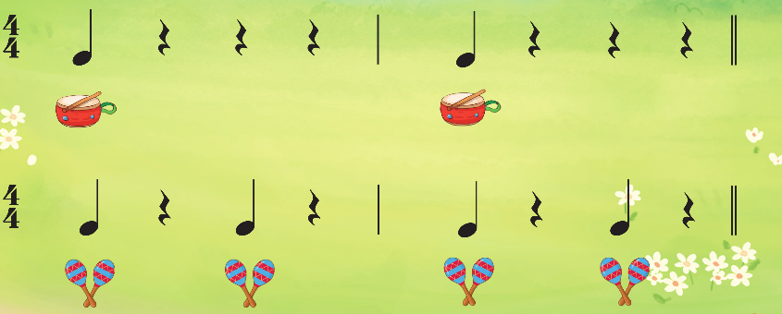  – GV chia lớp thành các tổ/ nhóm và thực hiện gõ theo hình tiết tấu.  + Nhóm 1: gõ tiết tấu thứ nhất với trống nhỏ.  + Nhóm 2: gõ tiết tấu thứ hai với ma-ra-cát.  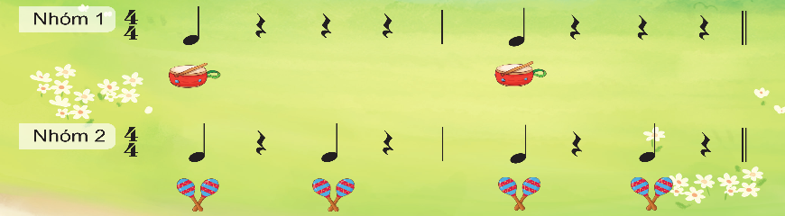  – Đổi luân phiên giữa hai nhóm.  – Các nhóm gõ các nhạc cụ khác nhau để phân biệt âm sắc của từng loại nhạc cụ.  – GV tổ chức cho HS luyện tập theo các hình thức: tổ/nhóm/cá nhân.  * Nghe và gõ đệm theo bài Ca ngợi Tổ quốc  – GV hát kết hợp gõ đệm theo nhịp 2/4 (SGK), HS lắng nghe và thực hiện theo.  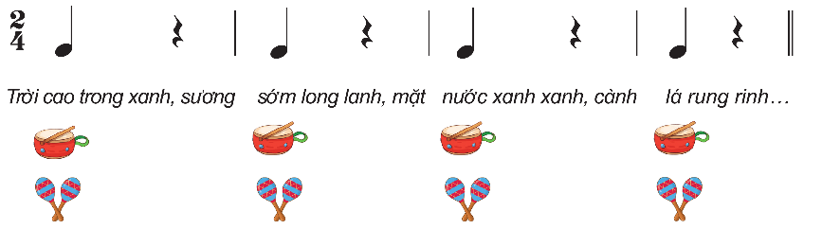  – GV hát hoặc mở File mp3, HS sử dụng ma-ra-cát và các nhạc cụ gõ đã học để đệm theo bài hát.  – Chia lớp thành 2 nhóm: Nhóm gõ đệm bằng trống nhỏ; Nhóm gõ đệm bằng ma-ra-cát. Sau đổi luân phiên. | - Theo dõi, lắng nghe, ghi nhớ.  - Thực hiên.  - Theo dõi, ghi nhớ.  - Theo dõi, thực hiện cùng GV và thực hành cho thuần thục.  - Tổ, nhóm thục hiện sau đó chia sẻ.  - Lớp Theo dõi, luyện tập.  - 2 Nhóm thực hiện theo sơ đồ  - Thực hiện.  - Thực hiện.  - Tổ/nhóm/cá nhân Thực hiện.  - Theo dõi, luyện tập cùng GV sau đó thực hành vào bài.  - Thực hiện với nhạc nền  - 2 Nhóm thực hiện
Hoạt động thực hành luyện tập(15’)
* Kết hợp các nhạc cụ gõ  – HS chia sẻ ý kiến nhận xét về âm sắc của từng loại nhạc cụ gõ đã học.  – GV có thể sử dụng một số vật liệu để làm nhạc cụ cho HS luyện tập. Ví dụ:  + Sử dụng vỏ lon nước ngọt, lon bia hoặc chai nước nhựa với kích cỡ khác nhau. Cho những viên đá nhỏ hoặc những hạt đậu vào, dán kín để tạo ra những âm sắc khác nhau. HS nhận biết và chia sẻ cùng các bạn.  + Nhạc cụ làm bằng gáo dừa (đã tách sẵn). Dùng giấy nhám để xử lí bề mặt của vỏ dừa. Đổ những viên đá nhỏ hoặc những hạt đậu vào bên trong. Khoét hai lỗ trên nắp và kéo căng một sợi dây hoặc ruy băng qua gáo dừa. Trang trí ma-ra-cát với hoa văn tuỳ ý. Sau đó tạo một lỗ trong nắp để đường kính phù hợp với tay cầm. Dùng keo kết nối các bộ phận với nhau.  + Nhạc cụ làm bằng vỏ quả trứng nhựa, thìa nhựa và những viên đá nhỏ, đổ những viên đá nhỏ hoặc những hạt đậu vào bên trong. Kẹp 2 thìa nhựa và dán trang trí theo mong muốn.  – GV chia lớp thành 4 nhóm, mỗi nhóm sử dụng một loại nhạc cụ đã học như: thanh phách, song loan, trống nhỏ và ma-ra-cát để đệm cho bài hát đã học: Múa lân, Quốc ca Việt Nam,...  - Đánh giá và tổng kết tiết học: Khen những HS thể hiện đúng yêu cầu bài học, có thái độ đúng mực khi học hát đồng thời nhắc nhở những HS chưa tích cực, cần cố gắng để đạt kết quả tốt hơn ở các tiết học sau. GV nhắc HS ôn lại lời 1 bài hát Quốc ca Việt Nam khi ở nhà đồng thời vẽ tranh về chủ đề Em yêu Tổ quốc Việt Nam để chia sẻ với các bạn ở tiết học sau.  - GV nhận xét các hoạt động và tuyên dương  - Nhận xét tiết học (khen + nhắc nhở)  - Dặn học sinh về nhà ôn lại bài học, chuẩn bị bài mới. Làm bài trong VBT | - 2,3 HS chia sẻ theo cảm nhận  - Theo dõi GV làm nhạc cụ tự chế  - 4 nhóm thực hiện  - Lắng nghe, ghi nhớ, khắc phục, thực hiện  - Hs ghi nhớ.  - Học sinh ghi nhớ và thực hiện.  - Học sinh ghi nhớ.
TIẾT 8
TỔ CHỨC HOẠT ĐỘNG VẬN DỤNG – SÁNG TẠO
I. YÊU CẦU CẦN ĐẠT
1. Kiến thức:
- Biết chia sẻ, trình bày và cảm nhận được tranh vẽ theo nội dung chủ đề cùng bạn
2. Năng lực:
+ Năng lực đặc thù
- HS biết nghe và gõ đệm theo bài hát Lên đàng.
- Đọc được lời ca theo bài Ca ngợi Tổ quốc.
+ Năng lực chung
- Có kỹ năng làm việc nhóm, tổ, cá nhân.
3. Phảm chất:
- Yêu thích môn âm nhạc.
II. CHUẨN BỊ THIẾT BỊ DẠY HỌC VÀ HỌC LIỆU
1. Giáo viên:
- Bài giảng điện tử đủ hết file âm thanh, hình ảnh…
- Giáo án word soạn rõ chi tiết
- Nhạc cụ cơ bản (VD như trai-en-gô, tem pơ rinVD như thanh phách, song loan, trống con, trai-en-gô, tem pơ rin)
2. Học sinh:
- SGK, vở ghi, đồ dùng học tập
- Nhạc cụ cơ bản (VD như trai-en-gô, tem pơ rinVD như thanh phách, song loan, trống con, trai-en-gô, tem pơ rin)
III. TIẾN TRÌNH TỔ CHỨC DẠY HỌC
Hoạt động tổ chức, hướng dẫn của GV | Hoạt động học tập của HS
1. Nghe và gõ đệm theo bài hát Lên đàng
- Nhắc HS giữ trật tự khi học. Lớp trưởng báo cáo sĩ số lớp.  - Nói tên chủ đề đang học.  – HS nghe bài hát Lên đàng 1 – 2 lượt qua học liệu điện tử.  – GV chia lớp thành 2 nhóm sử dụng nhạc cụ gõ: Nhóm sử dụng ma-ra-cát/Nhóm trống nhỏ và gõ theo mẫu tiết tấu trong SGK.  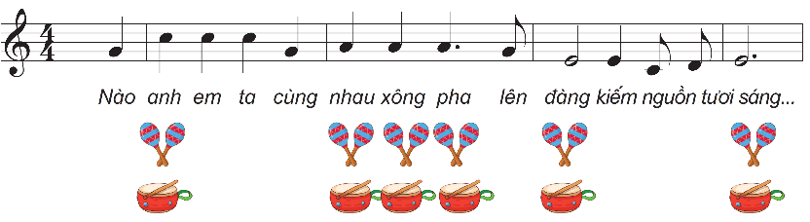  – GV mời 2 nhóm HS lên thực hiện trước lớp. Có thể một tốp vỗ tay/ một tốp sử dụng ma-ra-cát.  – GV nhận xét và HS nhận xét tương đồng.  – GV có thể lụa chọn 1 – 2 mẫu tiết tấu khác phù hợp cho HS gõ đệm (nếu còn thời gian).  – GV linh hoạt thay đổi các hình thức hoạt động khác để mang lại hiệu quả cho tiết học. | - Trật tự, chuẩn bị sách vở, lớp trưởng báo cáo  - Chủ đề 2: Em yêu tổ quốc Việt Nam  - Thực hiện  - 2 Nhóm thực hiện  - 2 Nhóm thực hiện  - Lắng nghe, ghi nhớ  - Thực hiện theo yêu cầu GV.  - Thực hiện theo yêu cầu GV
2. Đọc lời ca theo hình tiết tấu
– GV hướng dẫn HS đọc lời ca theo câu hát trong bài Ca ngợi Tổ quốc.  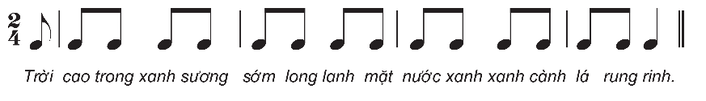  – GV chia lớp thành 2 nhóm: nhóm đọc lời ca; nhóm gõ đệm. Sau đó GV đổi lại. Có thể cho HS gõ đệm bằng các nhạc cụ gõ tự chế hoặc những vật dụng sẵn có như: bút chì, bút bi, thước kẻ, cốc nhựa,…  – GV tổ chức cho các nhóm hoạt động:  + Nhóm 1: gõ đệm theo hình tiết tấu.  + Nhóm 2: đọc lời ca.  + Nhóm 3: vận động cơ thể.  – GV động viên, khuyến khích HS tự sáng tạo những động tác vận động khác. Cho HS thoả sức sáng tạo lời ca mới để đọc theo hình tiết tấu trên. | - Thực hiện  - 2 nhóm Thực hiện  - 3 nhóm thực hiện  - HS sáng tạo theo yêu cầu GV
3. Giới thiệu bức tranh đã vẽ về chủ đề Em yêu Tổ quốc Việt Nam
– HS giới thiệu tranh vẽ của mình theo yêu cầu của GV ở tiết học trước.  – HS chia sẻ ý tưởng và nội dung tranh với các bạn trong nhóm.  – GV thiết kế vị trí cho HS treo tranh.  – HS quan sát và đưa ra nhận xét.  – GV trình chiếu các tranh vẽ có lồng ghép nhạc của bài hát Ca ngợi Tổ quốc hoặc Quốc ca Việt Nam nhằm khích lệ tinh thần học tập, sáng tạo của HS.  - Đánh giá và tổng kết chủ đề: HS tự đánh giá. GV khuyến khích HS tích cực tham gia các hoạt động tập thể ở lớp, ở trường, nơi cộng đồng.  - Dặn học sinh về nhà ôn lại bài hát, chuẩn bị bài mới. làm bài tập VBT. | - 2,3 bạn Thực hiện  - 2,3 bạn Thực hiện  - Lớp thực hiện  - Lắng nghe.  - Lắng nghe, cảm nhận  - Lắng nghe, ghi nhớ  - Lắng nghe, ghi nhớ, thực hiện.
IV. Điều chỉnh sau tiết dạy (nếu có)
...............................................................................................................................................................................................................................................................................................................................................................................................................

